НОЯБРЬ
Анонс массовых спортивно-туристических
мероприятий на ноябрь 2019 года

2 ноября  Первенство Зельвенского района среди организаций, предприятий и сельских советов по шашкам  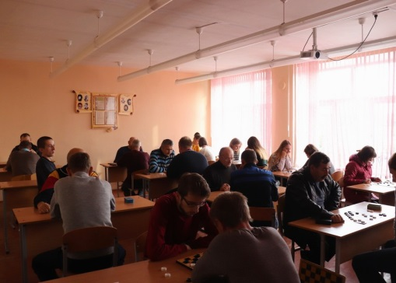  Место проведения: СШ №2 г.п.Зельва | 6 ноября  Акция «За независимую Беларусь»  Место проведения:  Зельвенский районный Центр культуры и народного творчества
9 ноября  Спортивно-массовое мероприятие День здоровья «Объединяя поколения»  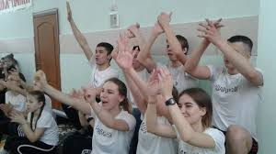  Место проведения: Каролинская СШ | с 26 ноября по 6 декабря  Благотворительный марафон  «Дорогою добра»г.п.Зельва»  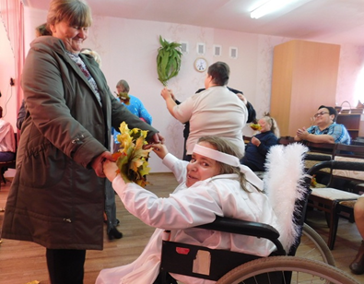  Место проведения:  Отделение дневного пребывания  инвалидов г.п.Зельва
30 ноября  Соревнования по мини-гандболу среди юношей и девушек 2005г.р.  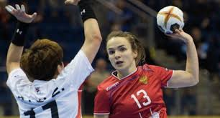  Место проведения: СШ №2, №3 г.п.Зельва | 30 ноября  Первенство Зельвенского района среди организаций, предприятий и сельских советов по шахматам  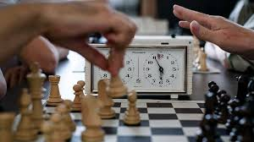  Место проведения: СШ №2 г.п.Зельва

